Atividade de Tecnologia da Informação

Nome: Anderson Souza de Oliveira
RA: 01211003
Professor: Thiago Gimenez Bonacelli

Sumario

Termo de abertura de projeto............................................................................. 03
Justificativa de projeto........................................................................................ 03
Objetivo.............................................................................................................. 03
Planejamento...................................................................................................... 03
Escopo inicial....................................................................................................... 03
Escopo inicial....................................................................................................... 04
Sustentação......................................................................................................... 04
Premissas............................................................................................................. 04
Restrições............................................................................................................ 05

TAP- Termo de abertura de projeto

Nome do Projeto:  Cliente:  Patrocinador do Projeto:  Gerente do Projeto:  Previsão de Início e Término: | Irrigação 100%
 | Floricultura Cultivas
 | Floricultura Cultivas
 | Anderson Souza de Oliveira
 | 12/ 02 /2021 | 30/ 05 /2021

Justificativa de projeto:
A floricultura “Cultivas” atualmente possui um sistema de irrigação totalmente manual, o projeto propõe uma automação desse processo de forma que aumente a praticidade no dia a dia dessa floricultura, além de oferecer um melhor resultado na manutenção e na evolução das plantas.

Objetivo:
1-Implantar um sistema de irrigação 100 % automatizado, para própria praticidade e agilidade no dia a dia dessa floricultura, assim como um melhor tratamento das plantas que proporcionara um melhor resultado

Planejamento:
1- Criar algumas estufas.
2- Implantar um sistema de canalização para cada uma delas
3- Implantar um registro e um sistema de válvulas diretamente ligados a um sistema pré-programado.

Escopo inicial:
1-As estufas devem abrigar apenas plantas com as características semelhantes em termos de irrigação, ou seja, plantas que precisem ser irrigadas as mesmas quantidades de vezes por dia e com a mesma quantidade de água. Para isso serão colocadas etiquetas indicativas e ilustrativas para identificação de cada estufa.
2-O sistema de canalização deve ser ligado a um registro geral e cada saída para cada estufa deve conter uma válvula independente para quando o sistema acionar ele abra o registro e a válvula correspondente a estufa que deve receber a irrigação naquele determinado período, e assim como as estufas, deve trabalhar de acordo com a necessidade da espécie de planta que ele irá atender, tudo isso já deve estar definido no programa que vai controlar tudo.
3-Essa canalização deve ser feita com material metálico que não sofra danos com a água para uma maior durabilidade.
4-O sistema deve conter um algoritmo pré-definido com as quantidades de vezes e horários para irrigação de cada estufa tendo em vista a necessidade de cada espécie de planta, que já deveram estar separadas por estufas.
5-A estufas iram ter uma base suspensa por pés metálicos, com um telhado com algumas placas de led para o processo de fotossíntese, e iram conter duas canalizações uma inferior e uma superior com os requisitos citados no ponto 3*.
6-O programa vai conter um banco de dados com as tabelas de cada espécie de planta a quantidade de vezes a ser irrigada por dia e os horários dessas irrigações, com a possibilidade de adicionar ou modificar esses dados sempre que houver necessidade.
7- As estufas deveram conter etiquetas com as seguintes informações:
*espécie de plantas
*quantidade de irrigações diárias
*horários de irrigação exp: irrigação 01 - 10:40 hr

Sustentação:
1-Todas as plantas devem ser separadas corretamente, para evitar uma irrigação errada, além disso deve ser feito a manutenções periódicas para verificar se o sistema de irrigação não possui nenhuma válvula com defeito ou alguma parte da tubulação danificada

Premissas:
1- As plantas devem ser separadas corretamente caso o contrário isso pode acarretar num processo de irrigação divergente podendo até matar as plantas.
2-As estufas deveram conter etiqueta com as especificações citadas no escopo ‘ponto -7 ‘, caso o contrário irá haver equívocos na separação das plantas comprometendo a irrigação correta delas.

Restrições:
1-As estufas deveram ter uma medida de 2x3 metros em formato de retângulo.
2-O processo de montagem de todo progeto deve ser realizado entre as 16 e 22 horas, ou seja fora do horário de funcionamento da floricultura.

HLD do projeto –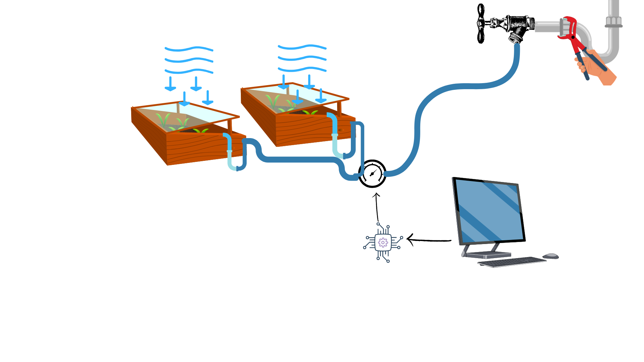
LLD do projeto –